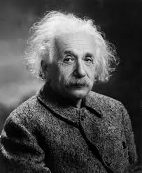Einstein

Nom complet : Albert Einstein

Nationalité : allemand

Période de temps : 1879 à 1955

Invention : e=mc2